Matériel Commission DIRE Vieux Condé
Produit | Quantité | Descriptif | Contenu :
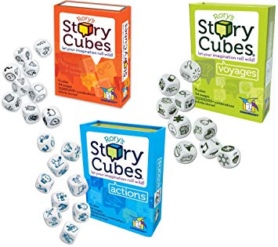 | 2  Story cubes  2  Story cubes voyages  2  Story cubes  actions | Story Cubes est un générateur d’histoires qui tient dans la poche.  Il stimule la créativité et est abordable à tout âge. C’est un jeu sans compétition, pour s’amuser seul ou animer un groupe en toute occasion.  Il n'y a pas vraiment de règle juste quelques conseils de jeu:  - Lancez les 9 cubes.  - Commencez par : « Il était une fois... », puis imaginez une histoire se référant aux 9 symboles.  - Démarrez du cube qui attire le plus votre attention. Il n'y a pas de mauvaise façon de jouer, il faut laisser les dessins guider l'imagination.  C'est possible ! Le cerveau pense en images et trouvera facilement des liens variés entre les symboles. Plus vous jouez, plus il vous sera facile d'inventer des histoires longues et développées. Vous pouvez jouer seul ou en groupe, chaque joueur utilisant un cube tour à tour ou bien chaque joueur créant une histoire à l'aide de tous les dés.  Quelques variantes du jeu:  - On lance tous les dés.  Chacun des participants raconte une histoire complète avec les neuf dés, ensuite tout le monde vote pour la meilleure histoire.  - On lance tous les dés.  Un des participants commence l'histoire en choisissant un des dés, puis c'est ensuite au joueur suivant d'enchainer en utilisant un deuxième dé, puis au troisième etc… Lorsque les neufs dés ont été utilisés, vous pouvez décider de les relancer pour continuer l'histoire. Le participant qui ne trouve pas de suite "acceptable" est éliminé.  - Vous pouvez utiliser les logos des dés en les interprétant strictement ou extrapoler leurs sens: l'avion exprime la vitesse, le vol…, la fontaine exprime la fraicheur, le jaillissement, la soif…  - Vous pouvez lancez les dés par groupe de trois, et raconter l'histoire en trois chapitres (3 dès pour le premier chapitre, 3 dés pour le deuxième, 3 dès pour le troisième).  - Vous pouvez même jouer seul et inventer vos propres histoires.  Points de vigilance :  -Travailler en amont les symboles  -Difficulté à utiliser Story cubes Actions seul car les symboles ne relèvent que d’actions  -Story cubes voyages demande une certaine connaissance culturelle  Possibilité de mixer les dés des trois boites pour faciliter la construction du récit | 9 cubes  (54 images)  règle du jeu, boîte métallique à fermoir magnétique plus étui.
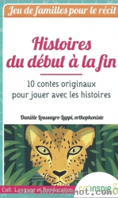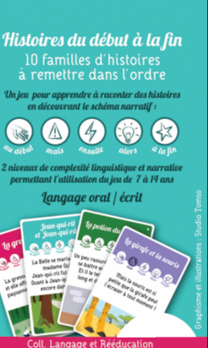 | 1 | Ce jeu permet de travailler à l'oral et à l'écrit autour de la thématique du récit et peut notamment se jouer comme un jeu de familles.  Deux niveaux de complexité linguistique et narrative sont proposés permettant de proposer ce matériel à partir de 7 ans et jusqu'à 14 ans.  Ce jeu permet de travailler le schéma narratif : au début, mais, ensuite, alors et à la fin. | 50 cartes réparties en 10 histoires de 5 cartes.
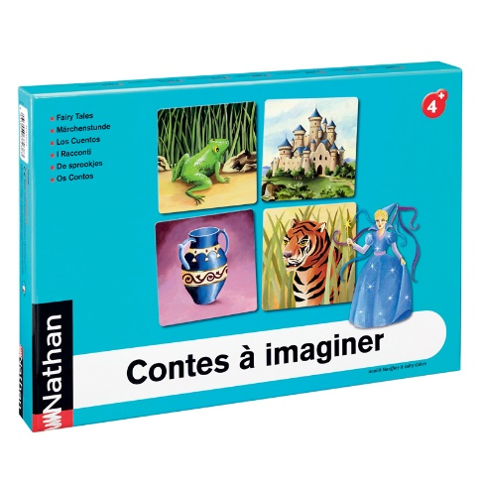 | 1 | Niveaux : MS - GS  L'ensemble comprend 72 cartes-images classées en 3 familles : les personnages, les lieux, les objets.  La variété et la richesse des illustrations stimulent l'imagination, l'envie de parler et d'échanger entre enfants.  Compétences développées :  Observer, repérer des indices et interpréter une image.  S'imprégner de la structure, du vocabulaire et des tournures syntaxiques du conte.  Produire un récit cohérent à l'oral, et éventuellement à l'écrit (dictée à l'adulte).  Développer l'imagination. | 72 images (16,5 x 16,5 cm).  1 guide pédagogique.

